附件4：
2019届毕业生校园招聘会参会网络申请流程
- 进入浙江海洋大学就业信息网：http://jy.zjou.edu.cn
- 已经注册的企业直接输入单位名称登录，未注册的单位选择填写完整的企业信息,待审核后再登录。
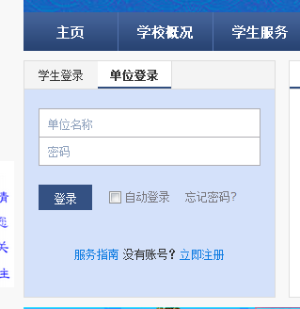
- 登录成功，如图所示：
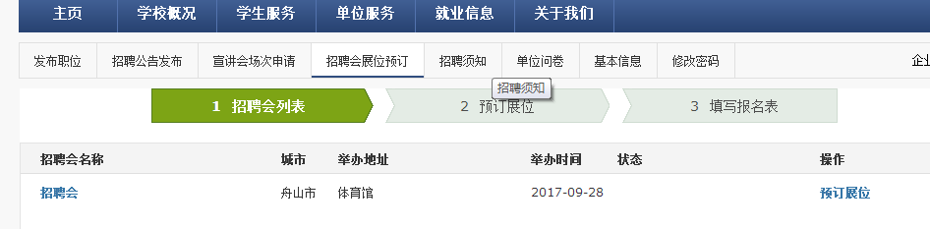
选择招聘会展位预订，点击右侧预定展位，仔细填写申请信息。确定信息填写无误后点击提交，等待学校审核。

注意：请在填写单位简介处以word形式上传上传海报制作内容和委托证明的扫描件，若此内容不上传则无法通过申请。（上传位置见下图）

- 通过审核后，学校将会发送邮件到注册的邮箱，并且企业登录后能看到如下图信息：
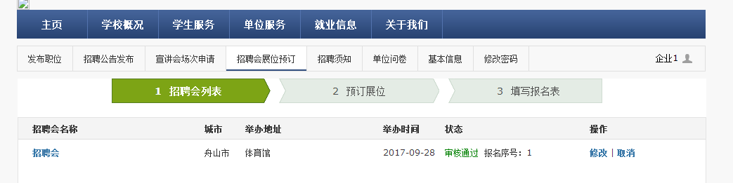
- 申请时间截止后，学校统一对进行展位排展并发送参会通知单，11月23日企业登录后能查询到自己的展位号并下载参会通知单，如图所示：
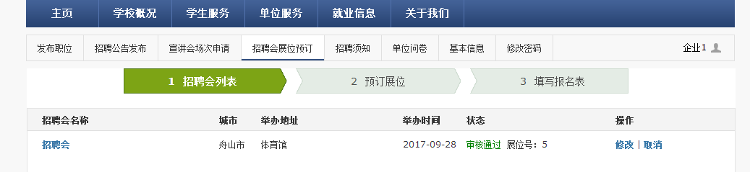
- 打印参会通知单，盖公司公章。招聘会当天凭通知单入场签到。
